Специалисты заменят счетчики воды в нескольких домах поселения Рязановское
17.08.2018

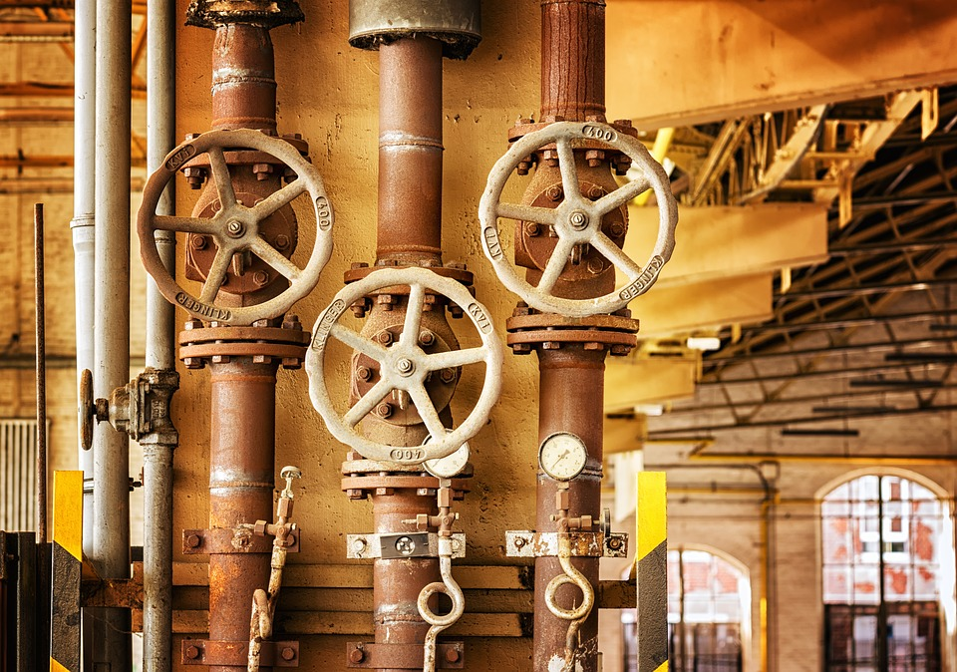
Специалисты заменят счетчики воды в нескольких домах поселения Рязановское. Фото: архив
Специалисты управляющих компании заменят общедомовые приборы учета воды по нескольким адресам поселения Рязановское. Информацию об этом сообщили 16 августа в местной администрации.
- Во время работ по замене электросчетчиков сотрудники отключат холодную воду по адресам: поселок Фабрики имени 1 Мая, дом №42, поселок Знамя Октября, дома №№ 11, 17, 18, - уточнила пресс-секретарь администрации поселения Рязановское Наталья Палюхевич.
Управляющие компании сообщат об отключениях заранее. На этот период жители многоквартирных домов смогут набрать воду из специальной цистерны, которую предоставят специалисты.

Адрес страницы: http://tinao.mos.ru/presscenter/news/detail/7517082.html
Префектура Троицкого и Новомосковского административных округов города Москвы

